Gewerbekälte im transkritischen Kreislauf
Kompakte Anlage Mini NS21 von Tewis

Tewis Smart Systems S.L. ist der Experte für CO₂-Kälteanlagen der Daikin Gruppe. Neben seiner Expertise in kundenspezifischen Steuerungs- und Regelungssystemen (inklusive Monitoring), bietet Tewis mit seinen 100 Mitarbeitern umfassende Gesamtlösungen für Klima- und Kälteanwendungen. In den vergangenen Jahren konzentrierte sich der Hersteller speziell auf die Entwicklung von CO₂-Kälteanlagen. Auf der Euroshop 2020 stellt das im Bereich technische Planung und Umsetzung von Kälteanlagen führende Unternehmen die neue Mini NS 21 vor, ein kompaktes System für die Kälteerzeugung für Kühlung und Tiefkühlung. Dafür sorgt ein Booster, der die Verbindung zu Tiefkühlregalen oder Kühlräumen herstellt.
Innovative Technik auf kleinstem Raum
Die Mini NS21 ist mit bis zu zwei MT-Kompressoren und einem LT-Kompressor ausgestattet. Ein Frequenzumrichter für den MT- und optional für den LT-Kompressor sorgt für die Anpassung des Betriebs an den aktuellen Bedarf und so für Energieeinsparungen. Zusätzlich verfügt die Anlage über einen Speicher für den Öl-Abscheider, einen Flüssigkeitsbehälter mit 48 Liter Fassungsvermögen, der einen internen Verdampferfühler für die Verknüpfung mit dem Notaggregat enthält, sowie zwei elektronische Sensoren, die den Kältemittelfüllstand dokumentieren. Eine elektronische Schaltanlage bietet Kontrollmöglichkeiten und ist komplett verkabelt. Das System kann mit einer Standfläche von unter einem Quadratmeter platzsparend aufgestellt werden und bietet freien Zugang zu allen Komponenten, was Montage und Wartung vereinfacht.
Vorteil Kältemittel CO₂
Mit einem GWP von 1 (GWP = Global Warming Potential = Treibhauspotenzial) ist das natürliche Kältemittel CO₂ besonders klimaschonend und arbeitet dank einer hohen volumetrischen Kälteleistung auch effizienter als andere Kältemittel. Seine positiven thermo-dynamischen Eigenschaften wie eine geringe Viskosität (Zähflüssigkeit), eine hohe Wärmeleitfähigkeit, hohe Dampfdichte und die Einstufung in die Sicherheitsklasse A1 als nicht-giftiges und nicht-flammbares Kältemittel, machen CO₂ zum idealen Kältemittel für die Lebensmittelkühlung.

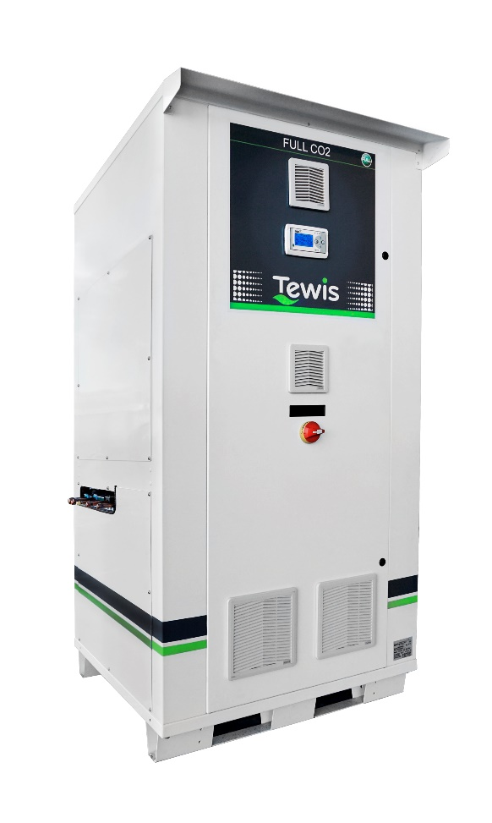
Die Mini NS21 von Tewis ist ein kompaktes System für Kühlung und Tiefkühlung.
© Daikin

Über Tewis
Das spanische Unternehmen ist führend in der technischen Planung und Umsetzung von gewerblicher Kältetechnik. Dazu gehören Kühlung, Tiefkühlung sowie hocheffiziente, integrierte Klimasysteme. Das 360° Konzept des Unternehmens zielt auf eine optimale Installation und korrekte Wartung ab – abgestimmt auf die individuellen Bedürfnisse des Kunden. In enger Abstimmung mit den Kunden und mit Rundum-Blick werden Energieverbrauch, Leistung, Wartung und weitere Faktoren analysiert und die beste Technologie für alle Anforderungen definiert.
www.tewis.es/en/
Über Daikin Europe N.V.
Daikin Europe N.V. mit Sitz im belgischen Ostende ist ein führender Hersteller für Klimasysteme, Wärmepumpen und Kühltechnik (Gewerbekälte) mit europaweit etwa 6.500 Mitarbeitern und zehn Produktionsstätten in Belgien, Tschechien, Deutschland, Italien, Österreich, Spanien, Türkei sowie Großbritannien.
Daikin ist weltweit anerkannt für seine Pionierleistungen bei der Produktentwicklung, die unerreichte Produktqualität sowie die Vielseitigkeit seiner Komplettlösungen. Daikin ist weltweit der einzige Klimaanlagenhersteller, der alle wichtigen Komponenten wie Kältemittel, Kompressoren und Elektronik selbst entwickelt und produziert.
Mit über 90 Jahren Erfahrung in der Entwicklung und Herstellung von Heiz- und Klimalösungen ist Daikin heute Marktführer für Wärmepumpentechnologie. So sind die Produktserien Daikin VRV für Gewerbe und Daikin Altherma für private Anwendungen mit über 500.000 verkauften Geräten die meist verkauften Wärmepumpensysteme in Europa.
Über 85 % der Geräte für den europäischen Markt werden auch in Europa produziert. Die in den belgischen Städten Ostende und Gent etablierten Forschungs- und Entwicklungsabteilungen orientieren sich an den länderspezifischen Gegebenheiten Europas.
Mitte 2016 übernahm Daikin Europe N.V. die Zanotti S.p.A., einen italienischen Hersteller von Industrie- und Transportkühlung sowie Systemen zur Luftbehandlung und -entfeuchtung. 2018 folgte die Übernahme von Tewis Smart Systems S.L., eines der führenden Unternehmen Spaniens für standardisierte und kundenspezifische Kältelösungen. Anfang 2019 wurde die Akquisition des österreichischen Kühltechnikspezialisten AHT Cooling Systems GmbH abgeschlossen. Damit komplettiert Daikin sein Produktportfolio und baut in Europa sein Geschäftsfeld der Gewerbe- und Industriekälte weiter aus.
www.daikin.eu
……………………………………………………………………………………………………………………………………………………….
Pressekontakt Daikin Deutschland
c/o modem conclusa gmbh
Jutastr. 5, 80636 München
Julia Behl, Tel. 089 - 746 308 36, behl@modemconclusa.de
Maike Schäfer, Tel. 089 - 746 308 37, schaefer@modemconclusa.de
www.modemconclusa.de
Diese und weitere Presseinformationen stehen unter http://news.cision.com/de/daikin-airconditioning-germany-gmbh zum Download zur Verfügung.
www.daikin.de

Es sind stets Personen jeden Geschlechts gemeint; aus Gründen der einfacheren Lesbarkeit wird im Folgenden nur die männliche Form verwendet.

